BASINA VE KAMUOYUNA
TBMM’yi AÇIK ÇAĞRI,
“Fay Yasası Çıkarılsın”
23.02.2020 saat 08.53 itibariyle, Türkiye-İran sırında 5,9 (Mw) büyüklüğünde bir deprem meydana gelmiştir. İran’ın Khoy şehrinde gerçekleşen deprem, Van’ın Başkale İlçesine bağlı sınır mahallelerinde yıkıma neden olmuş, yaşanan depremin ardından resmi verilere göre 10 vatandaşımız yaşamını yitirmiş, 8’i ağır olmak üzere 35 vatandaşımız ise yaralanmıştır. Başkale İlçesine bağlı Kaşkol, Gelenler, Güvendik, Özpınar, Bilgeç Mahalleleri başta olmak üzere birçok yerleşim biriminde konutlar yıkılarak ağır hasar görmüştür. Öncelikle yaşamını yitiren vatandaşlarımıza Allah’tan rahmet, yaralı vatandaşlarımıza acil şifalar diliyoruz. Bölge insanımız başta olmak üzere tüm vatandaşlarımıza geçmiş olsun dileklerimizi bildiriyoruz.
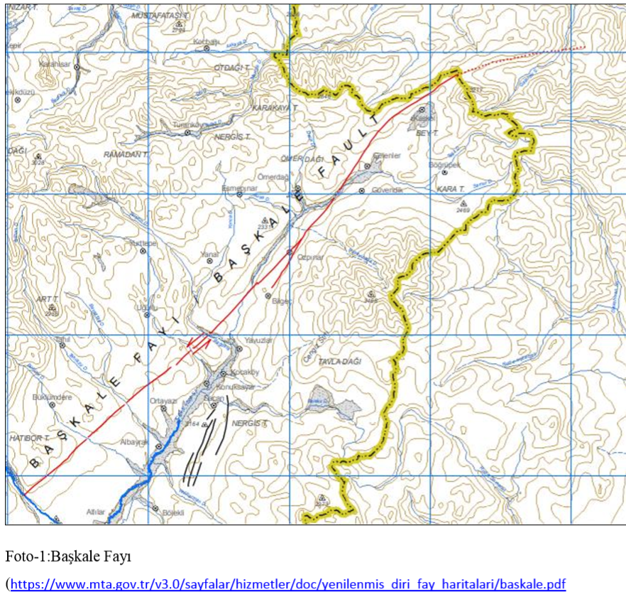
Jeolojik açıdan yapılan ilk değerlendirmelere göre depremin, Başkale-Khoy Fay Zonu’nun Khoy şehrinin kırsal kesimlerine denk gelen bölümünde gerçekleştiği görülmektedir. Başkale Fay Zonu (BFZ) Türkiye’nin güneydoğusunda, Şemdinli-Yükseova Fay zonu ile İran’ın kuzeybatısında bulunan Guilato– Siah–Khoy Fay sisteminin arasında yer almaktadır. İlk belirlemelere göre sol yanal atımlı, yaklaşık 55-60 km uzunluğunda olan bu fay zonunun, Özpınar Mahallesi (Başkale) ile Khoy arasındaki segmentinin kırıldığı anlaşılmaktadır.
Bölge incelediğinde, en fazla hasarın oluştuğu ve 7 vatandaşımızın yaşamını yitirdiği, Özpınar Mahallesi yerleşim alanın fay hattının tam üzerine kurulmuş olduğu, yine Güvendik, Gelenler, Bilgeç, Ömerdağı ve Kaşkol mahalleleri yerleşim alanlarının ise Başkale-Khoy Fayı zonuna çok yakın mesafelerde kurulduğu görülmüştür.
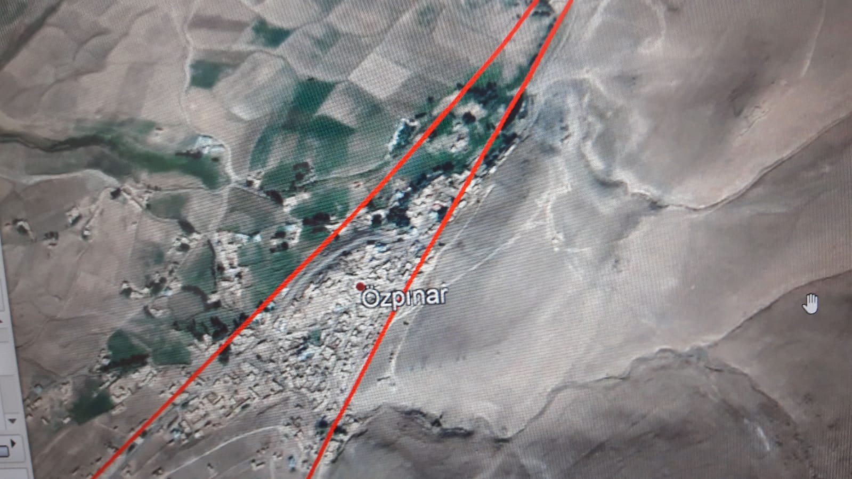
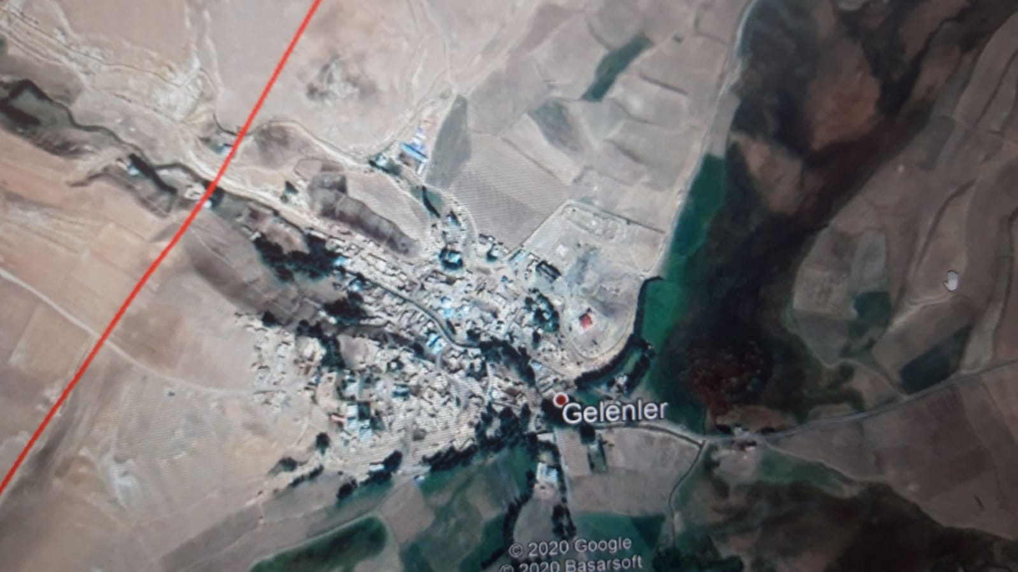
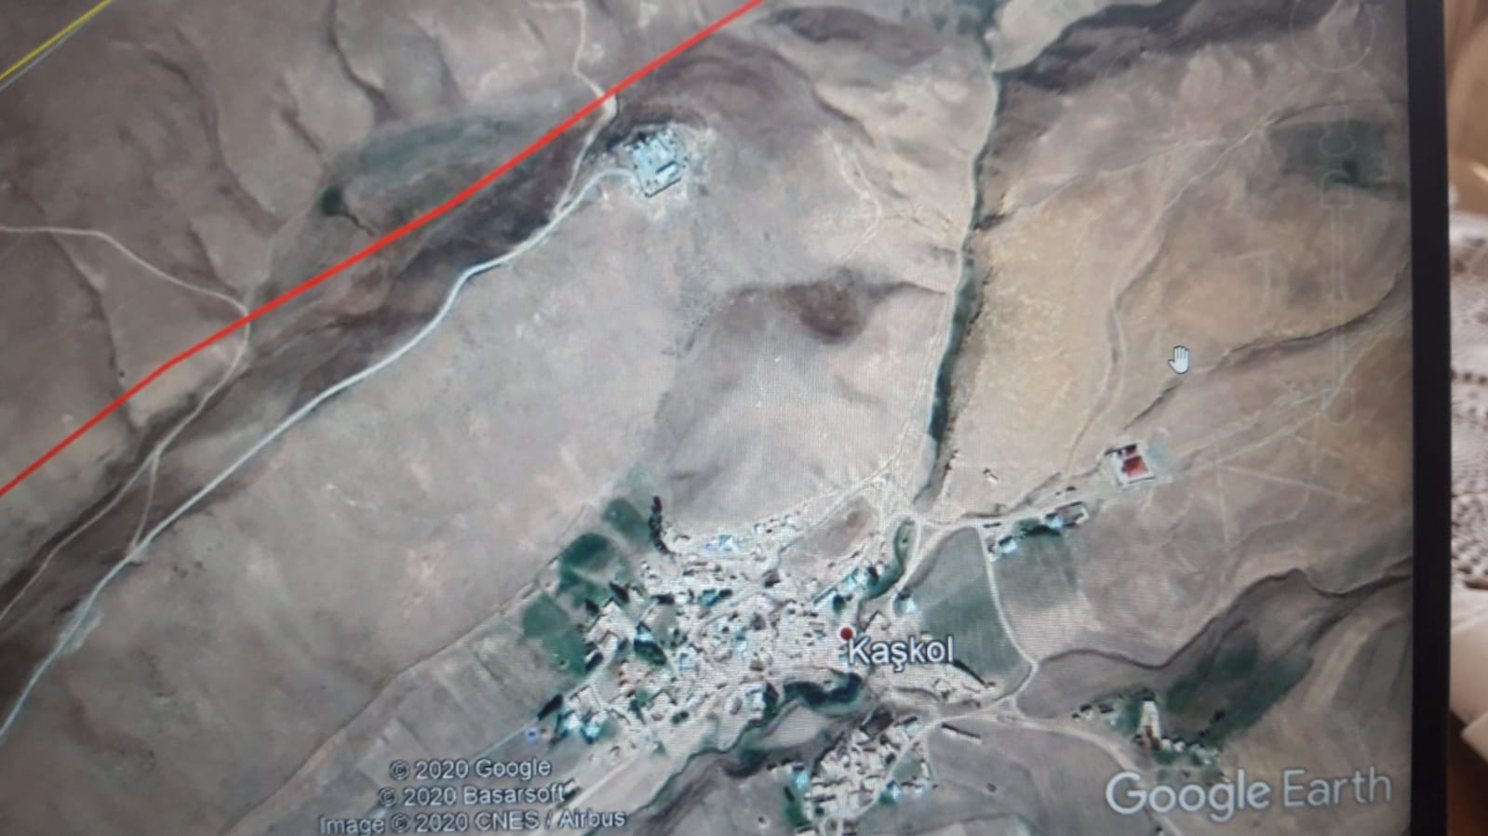
Foto-2,3,4: Özpınar, Gelenler ve Kaşkol mahallelerinden geçen Başkale Fayı
Gerek 42 vatandaşımızın yaşamını yitirdiği, 1600’ü aşkın vatandaşımızın yaralandığı Sivrice (Elazığ) depremi, gerekse Denizli, Manisa, Akhisar ve bugün yaşanan ve 10 vatandaşımızın yaşamını yitirdiği, 35’i aşkın vatandaşımızın yaralandığı Khoy depremleri de göstermektedir ki, en çok ölüm ve hasar doğrudan fay zonları ve hatları üzerinde kurulan yerleşim birimlerinde meydana gelmektedir.
MTA Genel Müdürlüğünün 2012 yılında yayınladığı Türkiye Diri Fay Haritası göz önüne alındığında 18 kent, 80’i aşkın ilçe, 502’yi aşkın köyümüzün doğrudan fay zonları üzerine bulunduğu, bu zonlar üzerinde 100.000’i aşkın binanın yer aldığı görülmektedir. Fay hatları veya zonları üzerinde yer alan binalarda yaşayan yurttaşlarımız her an olabilecek bir depremde öncelikli olarak etkilenecek, hiç istemesek de, birçok yurttaşımız yaşamını yitirecektir.
TMMOB Jeoloji Mühendisleri Odası olarak, TBMM yi Acilen Göreve Davet Ediyoruz!
Fay hatları ve zonları üzerinde yer alan yurttaşlarımızın can güvenliklerinin sağlanması amacıyla 7269 sayılı Umumi Hayata Müessir Afetler Dolayısıyla Alınacak Tedbirlerle Yapılacak Yardımlara Dair Kanun’un 2. Maddesinin 1. fıkrası;
Madde 2 – (Değişik: 2/7/1968 - 1051/1 md.)
“Yapılacak özel jeolojik araştırmalar sonucunda aktif olduğu tespit edilen fay hattı veya zonları ile heyelan, kaya düşmesi, çığ, su baskını gibi doğa kaynaklı afetlere uğramış veya uğrayabilir alanlar üzerine herhangi bir yapı inşa edilemez. Tespit edilen bu alanlar 3/5/1985 tarihli ve 3194 sayılı İmar Kanunu çerçevesinde imar planlarına işlenir. İmar planı bulunmayan kasaba ve köylerde harita ve krokilere işlenmek suretiyle afete maruz olabilecek alan olarak ilan edilir. Afete maruz alanlar, İçişleri Bakanın teklifi ile Cumhurbaşkanlığınca kararlaştırılır. Bu suretle tespit olunan alan sınırları Afet ve Acil Durum Yönetimi Başkanlığının isteği üzerine ilgili valiliklerce mahallinde ilan olunur. Bu fıkranın uygulanmasına ilişkin diğer usul ve esaslar İçişleri Bakanlığınca çıkarılacak yönetmelikle düzenlenir”
şeklinde değiştirilerek, fay zonları üzerindeki binalar kentsel dönüşüme tabii tutularak boşaltılmalıdır. Bu alanlara, insani kullanım amaçlı yapıların yapılması önlenmelidir. Kentsel dönüşüm uygulamalarına öncelikli bu alanlardan başlayarak, bugün yaşadığımız depremden kaynaklı yıkımlardan ve acılardan toplumun korunması sağlanmalıdır.
Saygılarımızla,
TBMM Jeoloji Mühendisleri Odası
Yönetim Kurulu

